М.И. Глинка – Романс Антониды (из оперы «Иван Сусанин»)
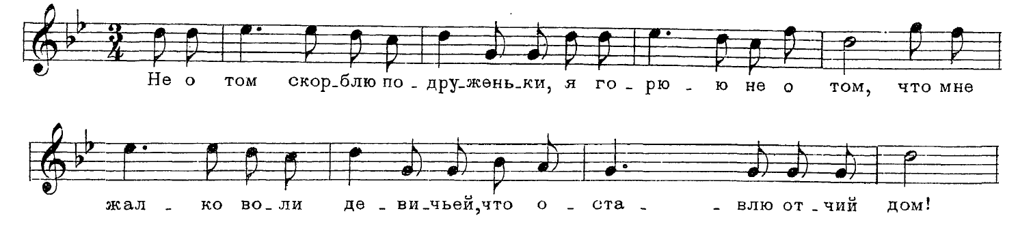
М.И. Глинка – Хор «Славься» (из оперы «Иван Сусанин»)
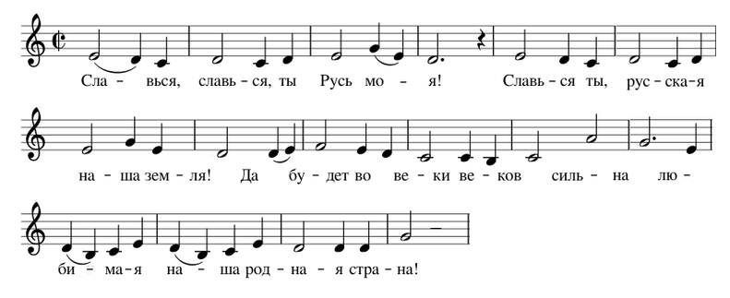
А.П. Бородин – Симфония № 2 «Богатырская», часть 1, главная тема
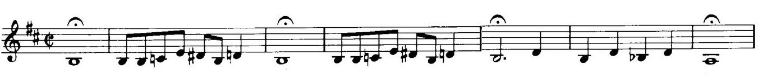
А.П. Бородин – Хор невольниц (из оперы «Князь Игорь»)
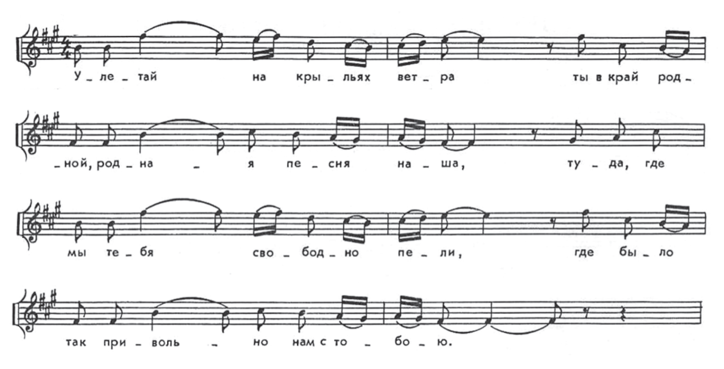
М.П. Мусоргский – Песня Варлаама (из оперы «Борис Годунов»)
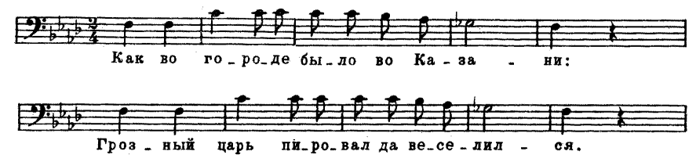
М.П. Мусоргский – Песня Юродивого (из оперы «Борис Годунов»)
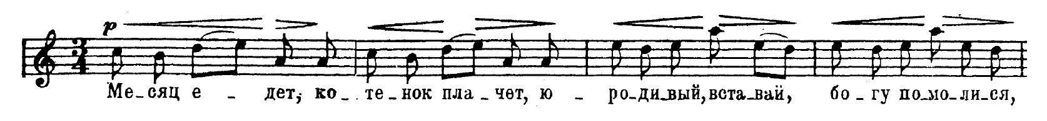
П.И. Чайковский – Концерт № 1 для фортепиано с оркестром, часть 1, главная тема
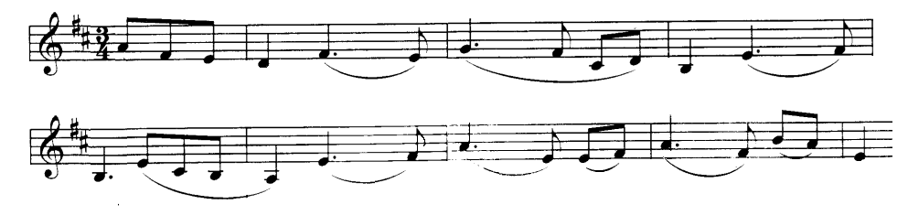
П.И. Чайковский – Сцена письма Татьяны (из оперы «Евгений Онегин»)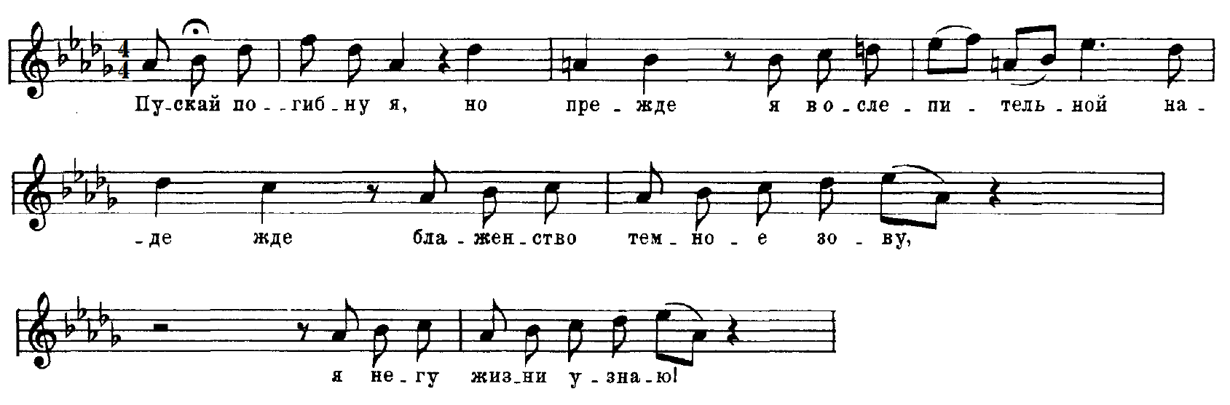
С.С. Прокофьев – Танец рыцарей (из балета «Ромео и Джульетта»)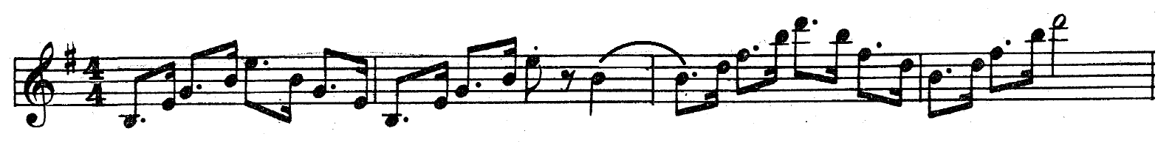

С.С. Прокофьев – Вставайте, люди русские (из кантаты «Александр Невский»)
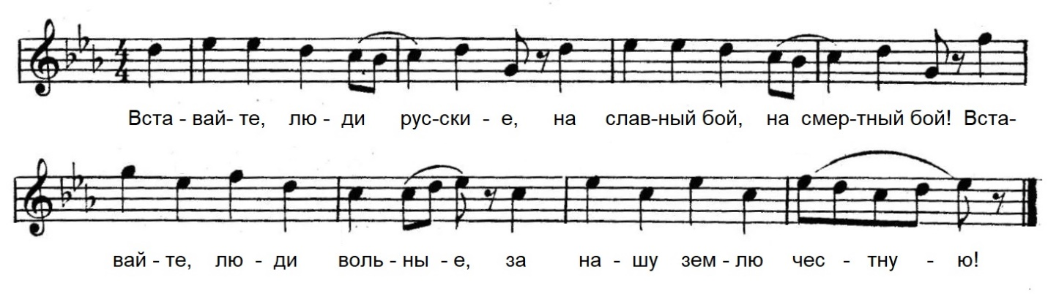
Д.Д. Шостакович – Симфония № 7 «Ленинградская», часть 1, тема нашествия
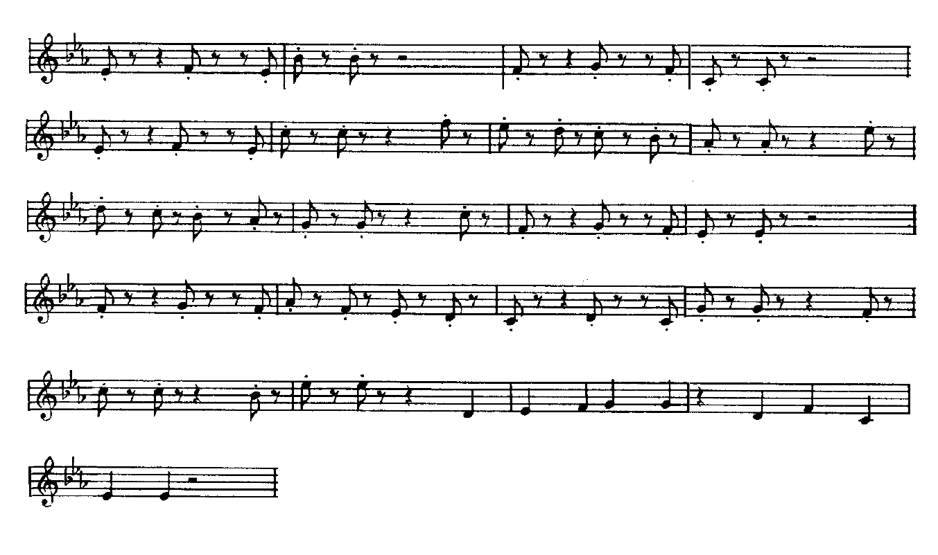
Д.Д. Шостакович – Симфония № 7 «Ленинградская», часть 1, тема нашествия, ритмическое остинато
